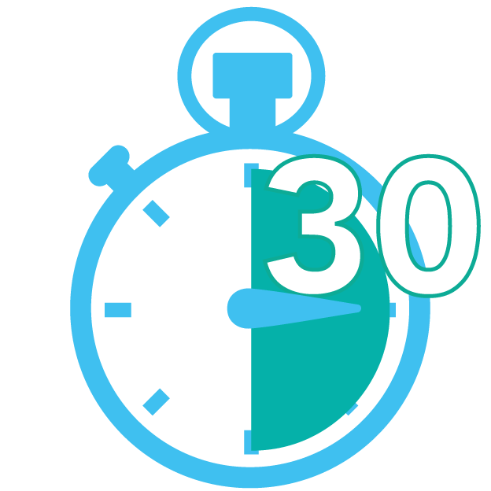

HYGIENE DES MAINS

des hôtes de caisse

A destination des hôtes de caisse

En fonction de la disponibilité :

• Gel hydro-alcoolique   
toutes les **30 minutes**,

ET/OU

• Lavage de mains  
toutes les **30 minutes**  
par rotation entre caissières,

ET/OU

• Gants à usage unique  
 à changer toutes les **30 minutes**…

Avant prise de poste et   
avant/après la pause :   
lavage rigoureux des mains.



LE LAVAGE  
DES MAINS

**LE LAVAGE DES MAINS**

|  |  |
| --- | --- |
|  |  |
|  |  |
|  |  |



Ces sanitaires  
sont à votre disposition  
et sont nettoyés  
**deux fois par jour**.

Vous trouverez à proximité   
un rappel des **gestes barrières**

**du Ministère de la santé**  
**à appliquer très largement**.

**Merci à tous !**



NETTOYAGE

DES CADDIES ET PANIERS

Les caddies mis à votre disposition   
à l’entrée de notre magasin sont **nettoyés  
après chaque utilisation**.

Merci de les déposer à la fin de vos achats au niveau du parking dans les abris dédiés.

Les paniers mis à votre disposition  
à l’entrée de notre magasin sont **nettoyés  
après chaque utilisation**.  
Merci de les déposer à l’issue de vos achats  
au pied des caisses.

Dans la mesure du possible,  
nous vous préconisons d’utiliser **vos propres  
sacs** pour effectuer vos achats.



NETTOYAGE  
DES BARRES DE CADDIES

Dans la continuité  
 des **gestes barrière**  
 à mettre en œuvre pour **limiter  
 la propagation du Covid-19**,  
 nous vous préconisons de  
 **nettoyer les poignées  
 de votre caddie**avec le matériel  
 mis à disposition.



POIGNEES ET  
MEUBLES DE VENTE

Pour la sécurité sanitaire de tous,  
ces surfaces sont désinfectées   
**deux fois par jour**.

Veuillez respecter  
les gestes barrières

du ministère de la santé   
à appliquer très largement.

**Merci à tous !**



Chère cliente, cher client,  
les équipes du Drive mettent tout en œuvre pour garantir votre sécurité.

Pour aider le personnel,  
 nous vous prions d’ouvrir la porte de votre coffre **afin que le personnel puisse le remplir avec vos courses.**

Pour la signature du bon de livraison,   
si vous avez un stylo sur vous,  
merci de l’utiliser.

**Sinon, nous mettons à votre disposition des stylos désinfectés.**

Nous vous remercions pour votre visite,   
à très bientôt !

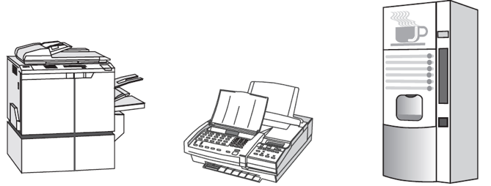

**Rappel : Lavez-vous les mains régulièrement.**

Prioritairement avec du savon et de l'eau  
 pendant **au minimum 30 secondes**  
 ou une **solution hydroalcoolique**.

**Lavez-vous les mains avant et après l'utilisation d'un équipement collectif**

**ou en libre-service.**

GESTES ELEMENTAIRES

AU QUOTIDIEN

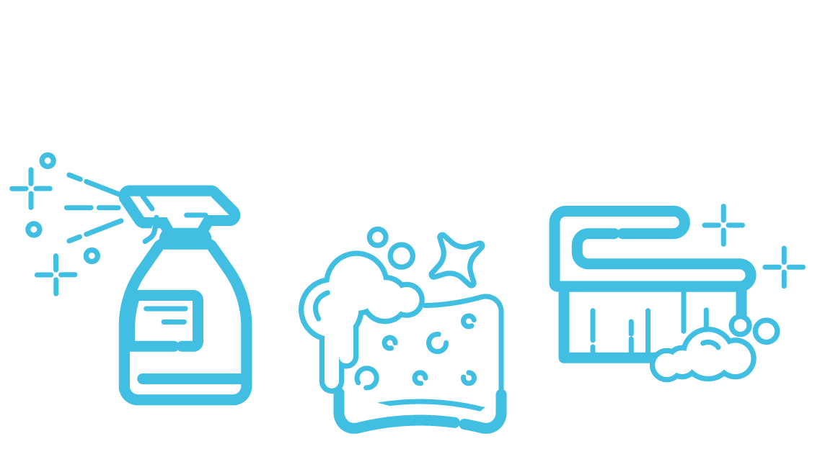

**Rappel : NETTOYEZ ET DÉSINFECTEZ TRÈS RÉGULIÈREMENT**L’ENSEMBLE DE VOS ÉQUIPEMENTS QUI SONT

EN CONTACT AVEC LES MAINS DES CLIENTS

(spray, lingette, solution d’eau javellisée…)

NETTOYAGE  
 DÉSINFECTION DES LOCAUX

**Nettoyez et désinfectez au minimum 1 fois par jour** les distributeurs automatiques, les photocopieurs,   
les ordinateurs, les téléphones à usage collectif...

**Nettoyez et désinfectez au minimum 2 fois par jour** le mobilier des locaux administratifs et sociaux,  
les sanitaires publiques et collaborateurs,  
 les poignées de porte, les rampes d’escalier…



BONNES PRATIQUES

D’HYGIENE EN CAISSE ET

EN POINT D’ACCUEIL

LES MESURES SPECIFIQUES MISES EN PLACE

**>** Nous mettons progressivement en place  
des **barrières physiques** (type vitre plexi)  
sur l’**ensemble de nos caisses et  
postes d’accueil**

**>** Nos caissières ont à leur disposition,  
 en attendant la mise en place des plexi,  
des **protections individuelles**

**(gants, gel hydroalcoolique…)**

**>** Nous effectuons régulièrement le **nettoyage et la désinfection** de nos **tapis**, des **lecteurs carte (TPE)** et des **barrières physiques** mises en place.



Chère cliente, cher client,

Nous mettons tout en œuvre pour **limiter la propagation du Coronavirus tout en maintenant un service le plus efficace possible**.

Nous vous rappelons la nécessité,

pour vous comme pour nous,

d’appliquer les **gestes barrières** notamment en respectant une distance de 1 mètre lors  
des attentes en caisse ou dans les rayons.

Nous vous assurons que tout notre personnel travaille pour vous assurer  
le meilleur des services et  
vous remercions pour votre fidélité.



ACCES PRESTATAIRES

Madame, Monsieur,

Dans le cadre de la prévention  
des contaminations au Coronavirus, nous sommes contraints de **limiter au maximum l’entrée  
 des intervenants externes**  
 (à l’exception des professions supports indispensables telles que transports de fonds, enlèvement des déchets, sociétés de nettoyage, sécurité, santé laboratoires, …).

Nous vous demandons de reporter votre passage ou intervention.

Pour les personnes autorisées,  
nous vous rappelons l’importance des **gestes barrière et votre engagement à les respecter**.



A l’attention  
 des personnels de réception  
du magasin et des fournisseurs

Nous vous rappelons la nécessité,  
pour vous comme pour nous, d’appliquer les **gestes barrières** notamment en respectant  
 **une distance de 1 mètre  
(pas de serrage de mains).**

**Merci à tous !**